**بسمه تعالی**

**گزارش پروژه مدولاسیون با GUI در Python**

این پروژه از چند قسمت مجزا برای انجام مدولاسیون و تشکیل سیگنال های حامل و پیام متشکل میباشد:

**مراحل انجام:**

1. **ایجاد یک GUI با PyQt5**

برای اینکار ابتدا کتابخانه های لازم را در پایتون با اجرای این کد در cmd نصب میکنیم:

>> pip install matplotlib numpy PyQt5 scipy

سپس با استفاده از اینPyQt5 شروع به ساخت یک پنجره میکنیم و با قرار دادن پلات هایی که در matplotlib ایجاد میکنیم، صفحه را به شکل زیر پرمیکنیم و در زیر آن دکمه ها و محل ورود پارامتر ها را مشخص میکنیم.

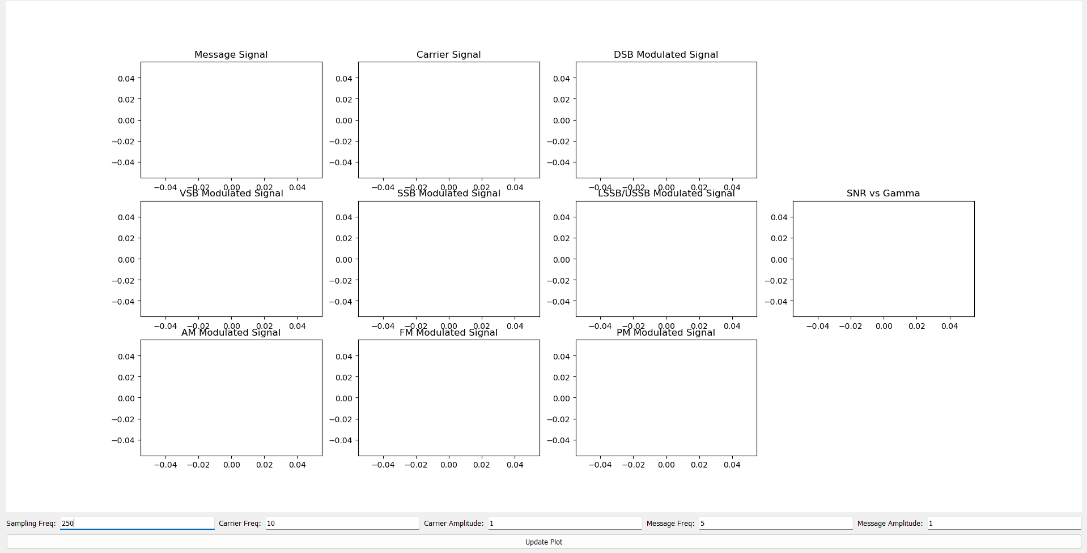

1. **تشکیل سیگنال پیام**

در نظر داشته باشید که کل سیگنال ها در بازه ی زمانی یک ثانیه ایجاد شده و بررسی شده اند.

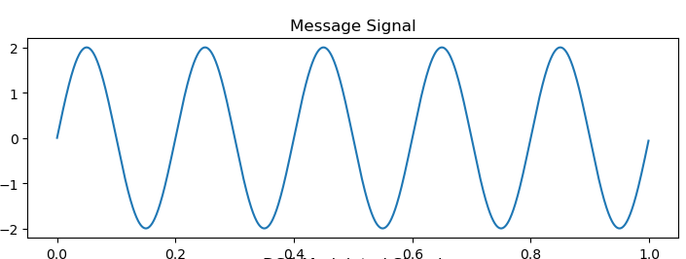برای تشکیل سیگنال پیام ابتدا از GUI و قسمت ورودی برای فرکانس و دامنه آن مقدار ورودی را میخوانیم و با تشکیل بردار زمان، یک سیگنال سینوسی برای سیگنال پیام به صورت زیر تشکیل میدهیم.

# Retrieve input values and save them into variables

Fs = float(self.inputs["Sampling Freq"].text())

Fm = float(self.inputs["Message Freq"].text())

Am = float(self.inputs["Message Amplitude"].text())

T = np.arange(0, 1, 1/Fs)  # Time vector (1 second duration)

# Message signal (modulating signal)

MessageSig = Am * np.sin(2 * np.pi * Fm * T)

1. **تشکیل سیگنال حامل**

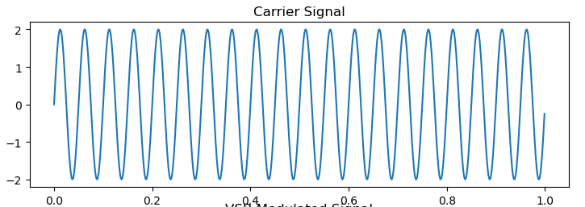همچنین برای تشکیل سیگنال حامل هم ابتدا از GUI و قسمت ورودی برای فرکانس و دامنه آن مقدار ورودی را میخوانیم و با تشکیل بردار زمان، یک سیگنال سینوسی برای سیگنال پیام به صورت زیر تشکیل میدهیم.

Fc = float(self.inputs["Carrier Freq"].text())

Ac = float(self.inputs["Carrier Amplitude"].text())

T = np.arange(0, 1, 1/Fs)  # Time vector (1 second duration)

# Carrier signal

CarrSig = Ac * np.sin(2 * np.pi * Fc * T)

1. **مدولاسیون DSB**

حال برای انجام مدولاسیون، با استفاده از ابزار های موجود در scipy میپردازیم.  
برای مثال مدولاسیون DSB به این صورت قابل انجام میباشد.

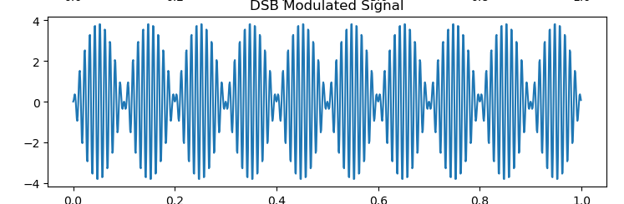

# DSB Modulation

DsbSig = MessageSig * CarrSig

1. **مدولاسیون VSB**

به همین منوال به مدولاسیون VSB با تابع Hilbert موجود درscipy میپردازیم.

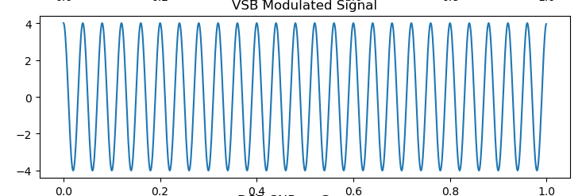

# VSB Modulation

# Hilbert Transform of the carrier signal

HilbertCarrSig = np.imag(hilbert(CarrSig))

HilbertMsgSig = np.imag(hilbert(MessageSig))

VsbSig = MessageSig * CarrSig + HilbertMsgSig * HilbertCarrSig

1. **مدولاسیون SSB**

به همین منوال به مدولاسیون SSB میپردازیم.

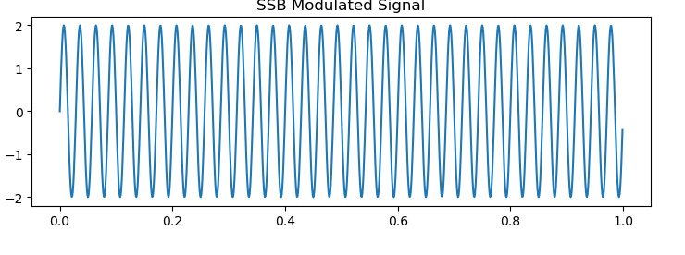

# SSB Modulation

SsbSig = MessageSig * np.cos(2 * np.pi * Fc * T) - \

            HilbertMsgSig * np.sin(2 * np.pi * Fc * T)

1. **مدولاسیون LSSB/USSB**

به همین منوال به مدولاسیون SSB میپردازیم.

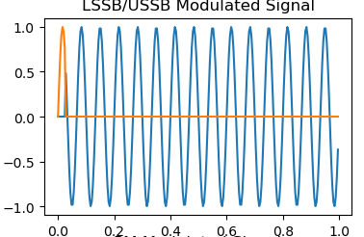

# LSSB Modulation

LSSBModSig = MessageSig * \

        np.cos(2 * np.pi * Fc * T) - HilbertMsgSig * \

        np.sin(2 * np.pi * Fc * T)

LSSBModSig = LSSBModSig * np.heaviside(2 * np.pi * Fc * T - np.pi/2, 0)

# USSB Modulation

USSBModSig = MessageSig * \

      np.cos(2 * np.pi * Fc * T) - HilbertMsgSig * \

      np.sin(2 * np.pi * Fc * T)

USSBModSig = USSBModSig * np.heaviside(np.pi/2 - 2 * np.pi * Fc * T, 0)

1. **مدولاسیون AM**

به همین منوال به مدولاسیون AM میپردازیم.

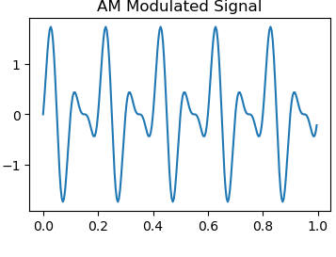

# AM modulation

AMModSig = (1 + MessageSig) * CarrSig

1. **مدولاسیون FM**

به همین منوال به مدولاسیون FM با داشتن Deviation Factor برای فرکانس میپردازیم.

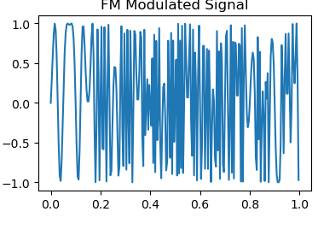

# FM modulation

Kf = 10.0  # Frequency deviation factor

FMModSig = np.sin(2 * np.pi * (Fc + Kf * MessageSig) * T)

1. **مدولاسیون PM**

به همین منوال به مدولاسیون PM با داشتن Deviation Factor برای فاز میپردازیم.

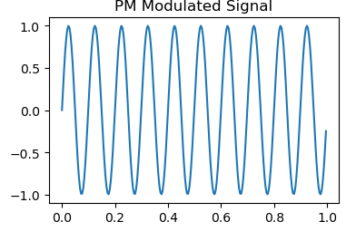

# PM modulation

Kp = 1.0  # Phase deviation factor

Pm = np.cumsum(MessageSig) / Fs

PMModSig = np.sin(2 * np.pi * Fc * T + Kp * Pm)

1. **محاسبه SNR برای یکی از مدولاسیون ها براساس گاماهای متفاوت**

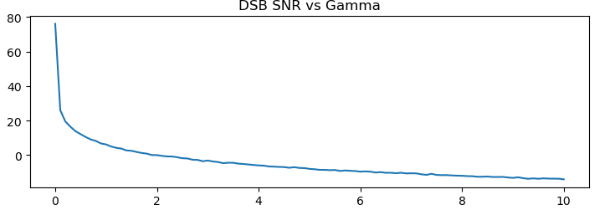برای محاسبه SNR با ایجاد های سیگنال نویز رندوم گاوسی با واریانس های گاما، به ازای گاما های متفاوت، آنها را به صورت نسبت توان سیگنال نویز به سیگنال اصلی به صورت زیر حساب میکنیم و در کل منحنی آن را رسم میکنیم.

# SNR Calculation

# Different levels of gamma (ratio of signal amplitude to noise amplitude)

GammaVals = np.arange(0, 10.1, 0.1)

SNRVals = np.zeros(len(GammaVals))   # Initialize SNR values

for i, gamma in enumerate(GammaVals):

# Generate Gaussian noise

     Noise = gamma * np.random.randn(len(DsbSig))

     NoisySig = DsbSig + Noise  # Add noise to modulated signal

# Calculate signal power and noise power

     SigPow = np.mean(DsbSig ** 2)

     NoisePow = np.mean(Noise ** 2)

# Calculate SNR

     SNRVals[i] = 10 * np.log10(SigPow / (NoisePow + 1e-7))

1. **ظاهر نهایی پروژه**

در نهایت با قرار دادن منطق توضیح داده شده در بستر PyQt5 پایتون میتوان آن را به صورت یک اپلیکیشن مستقل ارایه داد.

